轨迹规划遗传算法说明书

学号19063140 姓名 郑凯心

摘 要 针对轨迹规划问题提出了基于旅行商问题的遗传算法。
关键词 旅行商 遗传算法

1 问题

1.1 问题简述
将图像转换成的机械笔绘制轨迹，对其顺序进行优化。

1.2 问题抽象
可通过一些处理将图像转化为一张带权无向图G =(V,E)，权值即为欧几里得距离。

1.3 问题转化
满足G中每条边经过至少一次,求一条长度尽可能短的路径。

2 算法

2.1 算法概述
提取出图的所有边，给这些边标号，求出一个排列，按照该排列的顺序依此绘制这些边。
使用遗传算法来尽可能找到一个最优的排列。

2.2 全局变量及数据结构定义
数据结构Node为二元组 (int x, int y)，表示一个点的坐标
数据结构Edge表示边的信息，由若干点组成
常量eps，表示精度，默认为 0.01，用于把输入坐标转换为整数方便后续处理。
常量INF，表示无穷大取值
容器edges，用来存储所有的边
四维数组dist，记录两条边端点间的距离，因为边有两个端点，前两维用0/1表示是以边的首部(begin)为端点还是以尾部(rbegin)为端点计算，如dist[0][1][23][56]表示23号边的首部到56号边尾部的距离。

2.3 Input()
输入函数。从给定的文件中读取数据，将输入划分成若干线段，以落笔(-33)为起点，以终点(33)为终点，存入edges中。

2.4 CalcDist()
计算边的端点之间距离，存储到dist中。

2.5 Output()
输出函数，将方案输出到指定文件中。传入的是一个排列，即所求的较优的一个顺序。因为输出时还要考虑一条边是从首部进入到尾部结束还是反过来从尾部开始，故用动态规划方法求得最优方案，并输出路径方案，动态规划算法详情请见下文遗传算法中的CalcEnergy()函数。

2.6 main()
主函数。先输入，再初始化距离，最后进入遗传算法。

2.7 GA遗传算法

2.7.1 变量定义
常量 Pcross表示交叉概率，默认值为0.75
常量 Pmutation表示变异概率，默认值为0.15
常量 Cross_part表示交叉比例，默认值为0.4
常量 Max_epoc表示最大迭代次数，默认值为20000
常量 Pop_size表示种群大小，默认值为100
数据结构 Colony 表示一个种群，实质是一个排列
随机数生成器rnd等
容器 populations 存储所有种群
容器 energy 存储每个种群对于的代价（空程距离）
变量 num 表示边的数量
变量 cross_size 表示交叉部分的大小，其值为num*Cross_part
变量 ans_energy 表示当前最优解的代价（空程距离）
变量 ans 记录当前最优解的种群（排列）

2.7.2 InitPop()
初始化种群集。随机生成Pop_size个排列座位初始种群，同时保留一份原顺序。存储在populations中。

2.7.3 CalcFitness()
计算适应值即计算每个种群的代价（空城距离），存储在energy中。

2.7.4 Select()
选择算子。采用锦标赛选择法，每次随机选两个种群，保留更优的那个，生成新的种群集。

2.7.5 Cross ()
交叉算子。对于每个种群，有Pcross的概率和前一个种群发生交叉，即两个排列交换其中cross_size长度的部分。

2.7.6 Unique()
两个种群交叉后可能会出现重复，即序列不满足是一个排列。通过把出现多次的替换成没出现过的来解决这个问题。

2.7.7 Mutation ()
变异算子。对于每个种群，有Pmutation的概率发生变异，即其中某个位置的值发生变化，变化可能造成上述问题不满足排列条件，故采用交换两个位置来保证变异后种群仍是一个排列。

2.7.8 CalcEnergy ()
有了一个排列顺序，还要考虑一条边是从首部进入到尾部结束还是反过来从尾部开始，故用动态规划方法求得最优方案。
记dp[i][j]表示到排列的第i个位置，上一条边是以j（0表示首部，1表示尾部）结束的情况下的最小代价（空城距离）。
转移方程为dp[i][j] = min{dp[i-1][0]+dist[0][j][pop[i-1]][pop[i]], dp[i-1][1]+dist[1][j][pop[i-1]][pop[i]]}。
最终答案为min{ dp[最后一位][0], dp[最后一位][1]}。
初始值dp[0][0] = dp[0][1] = 0;
代码中采用了滚动数组故dp的第一维只用了2位。

2.7.9 Solve ()
遗传算法的入口。进行若干次迭代，每次迭代依此执行，选择，交叉，变异，并重新计算适应值。如果当前迭代后发现更优解就记录。

3 实验结果
黑色为图像的轨迹，红色为空程
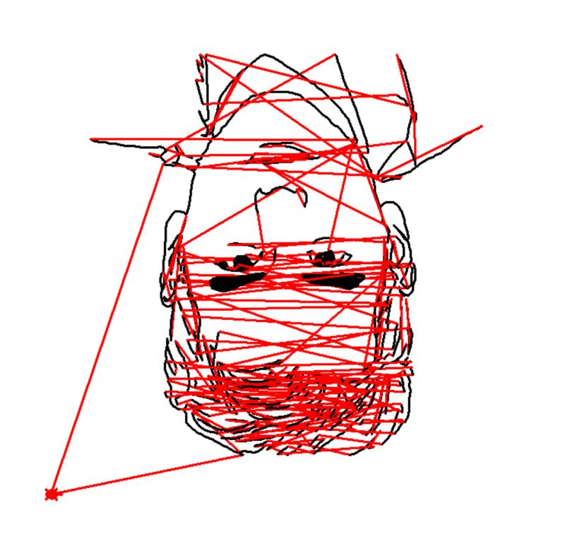
图1 优化前
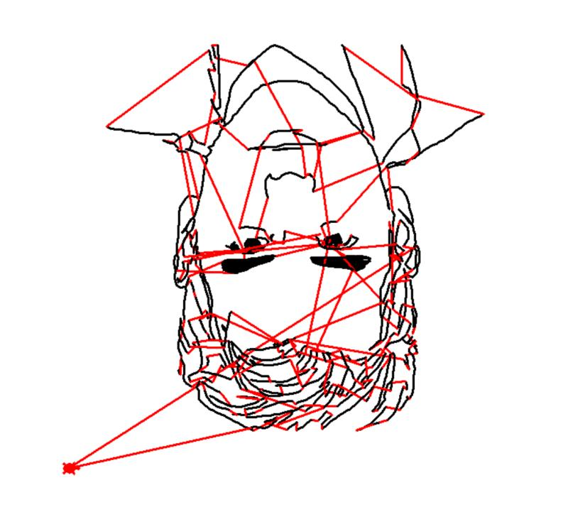
图2 优化后
数据没存（

4 改进思路

4.1 参数调整
交叉概率，变异概率，交叉比例，迭代次数，种群大小等参数的调整。
交叉概率，变异概率也不一定是固定的参数，可以随着迭代次数的增加而动态调畅。
如变异概率应该起初很小，随着迭代次数增加可以适当变大。

4.2 输出部分
代码中采用的是发现一个更优秀解就输出，其实只需要输出最后一个。
另外发现输出和遗传算法不冲突，可以异步执行，如另开一个线程。

4.3 迭代
当前代码是设定了一定的迭代次数。另一种思路是设定一定的时间，使其迭代一定时间后停止。

4.4 多线程
发现交叉变异选择等过程是并不复杂的循环，且每次循环执行的代码相似，故采用多线程的话并不需要花费太多精力考虑互斥资源等问题。

参 考 文 献
- 图论相关概念 OI Wiki, https://oi-wiki.org/graph/concept/
- 遗传算法 - TSP旅行商问题求解,https://www.xerrors.fun/Genetic-algorithm-tsp
- iph-China, 旅行商问题（遗传算法）https://blog.csdn.net/lph188/article/details/86505930
- ziv404.智能优化,https://blog.csdn.net/wordsin/category_7585198.html

